TRƯỜNG ĐẠI HỌC NGUYỄN TẤT THÀNH
KHOA CÔNG NGHỆ THÔNG TIN



TIỂU LUẬN LẬP TRÌNH THIẾT BỊ DI ĐỘNG

XÂY DỰNG ỨNG DỤNG DI ĐỘNG QUẢN LÝ TẬP LUYỆN VÀ DINH DƯỠNG NUTRIFIT

Giảng viên hướng dẫn: ĐỖ GIA BẢO
Sinh viên thực hiện: TRẦN QUỲNH NHƯ
MSSV: 2400008936
Khoá: 24
Ngành/ chuyên ngành: KỸ THUẬT PHẦN MỀM

Tp HCM, tháng 08 năm 2026
TRƯỜNG ĐẠI HỌC NGUYỄN TẤT THÀNH
KHOA CÔNG NGHỆ THÔNG TIN



TIỂU LUẬN LẬP TRÌNH THIẾT BỊ DI ĐỘNG

XÂY DỰNG ỨNG DỤNG DI ĐỘNG QUẢN LÝ TẬP LUYỆN VÀ DINH DƯỠNG NUTRIFIT

Giảng viên hướng dẫn: ĐỖ GIA BẢO
Sinh viên thực hiện : TRẦN QUỲNH NHƯ
MSSV: 2400008936
Khoá: 24
Ngành/ chuyên ngành: KỸ THUẬT PHẦN MỀM

TPHCM, tháng 08 năm 2026
LỜI CẢM ƠN

Trong suốt thời gian học tập, nghiên cứu và thực hiện đồ án với đề tài "Xây dựng ứng dụng di động quản lý tập luyện và dinh dưỡng NutriFit", em đã nhận được sự quan tâm, chỉ bảo và tạo điều kiện thuận lợi từ nhà trường, quý Thầy Cô cùng các bạn.

Lời đầu tiên, em xin gửi lời cảm ơn chân thành và sâu sắc nhất đến Ban Giám hiệu nhà trường cùng toàn thể quý Thầy Cô khoa Công nghệ thông tin. Cảm ơn quý Thầy Cô đã tận tâm giảng dạy, truyền đạt những kiến thức nền tảng và chuyên môn quý báu trong suốt quá trình em học tập trên giảng đường. Đây chính là hành trang vô giá giúp em có đủ cơ sở lý thuyết và năng lực thực tiễn để tiến hành nghiên cứu và hoàn thành tốt đồ án này.

Đặc biệt, em xin bày tỏ lòng biết ơn sâu sắc đến Thầy Đỗ Gia Bảo – Giảng viên hướng dẫn trực tiếp của đề tài. Nhờ có sự định hướng khoa học, những lời khuyên tận tình và sự hỗ trợ chi tiết của Thầy từ những ngày đầu xây dựng ý tưởng cho đến giai đoạn hoàn thiện kiến trúc hệ thống, em mới có thể vượt qua những khó khăn về mặt kỹ thuật và hoàn thành ứng dụng một cách chỉn chu nhất.
Bên cạnh đó, em cũng xin gửi lời tri ân đến các bạn thành viên trong nhóm đã cùng nhau đồng hành, nỗ lực thảo luận và phối hợp chặt chẽ để đưa hệ thống NutriFit đi vào vận hành ổn định.

Mặc dù đã nỗ lực hết sức để bám sát mục tiêu và phạm vi đề ra, song do những hạn chế nhất định về mặt thời gian cũng như kinh nghiệm thực tiễn, báo cáo đồ án và ứng dụng chắc chắn không tránh khỏi những thiếu sót. Em rất mong nhận được sự lượng thứ, những lời nhận xét và góp ý quý báu từ quý Thầy Cô trong Hội đồng đánh giá. Đây sẽ là những bài học kinh nghiệm sâu sắc giúp em tiếp tục hoàn thiện bản thân và đáp ứng tốt hơn các yêu cầu công việc trong tương lai.

Kính chúc quý Thầy Cô dồi dào sức khỏe, công tác tốt và gặt hái nhiều thành công!
Em xin chân thành cảm ơn.

TP. Hồ Chí Minh, tháng 08 năm 2026
Sinh viên thực hiện
(Ký và ghi rõ họ tên)

LỜI MỞ ĐẦU

Trong nhịp sống hối hả của kỷ nguyên công nghệ số 4.0, sức khỏe và chất lượng cuộc sống đang ngày càng được con người quan tâm và đặt lên hàng đầu. Cùng với sự phát triển mạnh mẽ của thiết bị di động, việc ứng dụng công nghệ thông tin vào quá trình theo dõi, chăm sóc sức khỏe cá nhân đã trở thành một xu hướng tất yếu. Mặc dù trên thị trường hiện nay có rất nhiều ứng dụng hỗ trợ tập luyện và dinh dưỡng, song phần lớn chúng đều gặp phải những rào cản nhất định như chi phí sử dụng cao, giao diện phức tạp, yêu cầu nhiều thao tác khó khăn, hoặc chưa thực sự được tối ưu hóa cho thể trạng và thói quen sinh hoạt của người dùng trong nước. Điều này vô hình trung khiến cho nhiều người cảm thấy e ngại và khó duy trì được một thói quen rèn luyện đều đặn.

Xuất phát từ những trăn trở đó, cùng với mong muốn áp dụng những kiến thức đã tích lũy được trong suốt quá trình học tập tại trường vào một bài toán thực tế, em đã quyết định lựa chọn đề tài: "Xây dựng ứng dụng di động quản lý tập luyện và dinh dưỡng NutriFit".

Mục tiêu cốt lõi của đề tài là thiết kế và phát triển một hệ thống toàn diện, bao gồm ứng dụng trên nền tảng Android (Frontend) và hệ thống máy chủ (Backend Web API bằng C#), kết hợp với cơ sở dữ liệu MySQL nhằm mang đến một giải pháp theo dõi sức khỏe hoàn toàn miễn phí, trực quan và dễ sử dụng. NutriFit không chỉ đơn thuần là một công cụ ghi chép dữ liệu, mà còn đóng vai trò như một người trợ lý cá nhân đắc lực, hỗ trợ người dùng theo dõi chỉ số cơ thể, gợi ý thực đơn, tra cứu hàm lượng dinh dưỡng, cũng như chủ động lên lịch tập luyện một cách khoa học thông qua các hình ảnh hướng dẫn trực quan và sinh động.

Báo cáo đồ án được trình bày với nội dung đi từ tổng quan đến chi tiết, phản ánh toàn bộ quá trình nghiên cứu, phân tích, thiết kế và cài đặt hệ thống. Bố cục của báo cáo được cấu trúc thành các chương chính như sau:

Chương 1: Tổng quan đề tài – Trình bày bối cảnh, lý do chọn đề tài, mục tiêu và phạm vi nghiên cứu của ứng dụng.
Chương 2: Cơ sở lý thuyết và Công nghệ sử dụng – Giới thiệu các công cụ, ngôn ngữ lập trình và nền tảng công nghệ được áp dụng trong quá trình phát triển (Android, C#, RESTful API, Database).
Chương 3: Phân tích, thiết kế và cài đặt hệ thống – Mô tả chi tiết sơ đồ Use Case, luồng hoạt động, cấu trúc cơ sở dữ liệu, kiến trúc hệ thống và thiết kế giao diện người dùng thực tế.
Chương 4: Kết luận và hướng phát triển – Tổng kết những kết quả đã đạt được, những hạn chế còn tồn tại và đề xuất phương hướng phát triển mở rộng trong tương lai.

TRƯỜNG ĐẠI HỌC NGUYỄN TẤT THÀNH  TRUNG TÂM KHẢO THÍ | KỲ THI KẾT THÚC HỌC PHẦN  HỌC KỲ 3 NĂM HỌC 2025 - 2026
PHIẾU CHẤM THI TIỂU LUẬN/ĐỒ ÁN
BM-ChT-11
Môn thi: Lập Trình Thiết Bị Di Động………………… Lớp học phần: 24DKTPM1A
Nhóm sinh viên thực hiện : Nhóm 6…………………
- Trần Quỳnh Như.........................Nhiệm vụ được giao: Khởi tạo dự án, quản lý mã nguồn (Merge code), kiểm tra Backend, chỉnh sửa Frontend và fix bug.
- Lê Minh Khoa............................Nhiệm vụ được giao: Phối hợp lập trình Backend, xử lý logic hệ thống và hỗ trợ xây dựng giao diện bài tập.
- Nguyễn Hoàng Duy...................Nhiệm vụ được giao: Thiết kế cơ sở dữ liệu MySQL và phối hợp lập trình Backend (API & Logic).
- Nguyễn Ngọc Dũng...................Nhiệm vụ được giao: Xây dựng giao diện trang cá nhân và tích hợp tính năng Đăng nhập / Đăng xuất (Tài khoản & Google)..
Ngày thi: Phòng thi:
Đề tài tiểu luận/báo cáo của sinh viên : Xây dựng ứng dụng di động quản lý tập luyện và dinh dưỡng nutrifit
Phần đánh giá của giảng viên (căn cứ trên thang rubrics của môn học):
Tiêu chí (theo CĐR HP) | Đánh giá của GV | Điểm tối đa | Điểm đạt được
Cấu trúc của báo cáo
Nội dung
- Các nội dung thành phần
- Lập luận
- Kết luận
Trình bày
TỔNG ĐIỂM
Giảng viên chấm thi
(ký, ghi rõ họ tên)

MỤC LỤC
CHƯƠNG 1 TỔNG QUAN ĐỀ TÀI 9
1.1 Lý do chọn đề tài 9
1.2 Mục tiêu đề tài 9
1.3 Phạm vi đề tài 9
1.4 Kế hoạch và tiến độ thực hiện 10
CHƯƠNG 2: CƠ SỞ LÝ THUYẾT 12
2.1 C# và ASP.NET Core Web API 12
2.1.1 Định nghĩa 12
2.1.2 Cơ chế hoạt động 13
2.1.3 Ưu và nhược điểm 13
2.2 MySQL 14
2.2.1 Định nghĩa 14
2.2.2 Đặc điểm và khả năng sử dụng 15
2.2.3 Ưu điểm và nhược điểm 15
2.3 Dapper 16
2.3.1 Định nghĩa 16
2.3.2 Cơ chế hoạt động 16
2.3.3 Ưu và nhược điểm 17
2.4 Android Studio 17
2.4.1 Định nghĩa 17
2.4.2 Các thành phần chính 18
2.4.3 Ưu và nhược điểm 18
2.5 Retrofit 19
2.5.1 Định nghĩa 19
2.5.2 Cơ chế hoạt động 19
2.5.3 Ưu và nhược điểm 20
CHƯƠNG 3: PHÂN TÍCH, THIẾT KẾ VÀ CÀI ĐẶT HỆ THỐNG 21
3.1. Kiến trúc hệ thống 22
3.2. Sơ đồ Use Case và Luồng hoạt động 23
3.2.1. Phân hệ Tài khoản & Thể trạng: 23
3.2.2. Phân hệ Bài tập & Lịch tập: 24
3.2.3. Phân hệ Dinh dưỡng & Thực đơn: 25
3.2.4. Sơ đồ luồng hoạt động tổng thể (Mindmap): 26
3.3. Mô hình hóa cơ sở dữ liệu (Database) 26
3.3.1. Sơ đồ quan hệ giữa các bảng (ERD): 26
3.3.2. Cấu trúc chi tiết các bảng: 29
3.4. Thiết kế danh sách API và Luồng xử lý 32
3.4.1. Luồng chạy chung của một API: 32
3.4.2. Danh sách các API Endpoint: 33
3.5. Thiết kế giao diện và Cài đặt chức năng (UI) 37
3.5.1. Giao diện Phân hệ Tài khoản: 37
3.5.2. Giao diện Phân hệ Bài tập & Lịch tập: 41
3.5.3. Giao diện Phân hệ Dinh dưỡng & Thực đơn: 45
CHƯƠNG 4: KẾT LUẬN VÀ HƯỚNG PHÁT TRIỂN 49
PHỤ LỤC 51
DANH MỤC TÀI LIỆU THAM KHẢO 51

DANH MỤC BẢNG, HÌNH

(Mẫu)
DANH MỤC HÌNH
(In đậm, in hoa, size14)

Hình 1.1
Hình 1.2
…

Ghi chú:
- Xếp sau trang Mục lục
- Số thứ nhất chỉ số thự tự chương
- Số thứ hai chỉ thứ tự hình,…trong mỗi chương
- Ở cuối mỗi hình, trong mỗi chương phải có ghi chú, giải thích, nêu rõ nguồn trích hoặc sao chụp,…
- Tên của hình (đồ thị, hình vẽ) đặt ở bên dưới hình (đồ thị, hình vẽ)
(Mẫu)
KÍ HIỆU CÁC CỤM TỪ VIẾT TẮT (size 14)
(Được xếp sau trang Danh mục Các bảng biểu, hình)

Chữ viết tắt | Ý nghĩa
Ví dụ: CSDL | Cơ sở dữ liệu

Ghi chú:
Cụm từ viết viết tắt là các chữ cái và các ký hiệu thay chữ được viết liền nhau, để thay cho một cụm từ có nghĩa thường được lặp nhiều lần trong văn bản hoặc được mọi người mặc nhiên chấp nhận, xếp theo thự tự ABC

CHƯƠNG 1 TỔNG QUAN ĐỀ TÀI

1.1 Lý do chọn đề tài
Cho đến thời điểm hiện tại, việc chăm sóc sức khỏe, theo dõi chế độ dinh dưỡng và duy trì lịch tập luyện thể thao đã trở thành nhu cầu thiết yếu của đại đa số người dùng. Các ứng dụng trên thị trường tuy phổ biến nhưng thường gặp rào cản về chi phí bản quyền đắt đỏ, giao diện phức tạp và thiếu sự cá nhân hóa phù hợp với thể trạng người Việt.
Vì vậy, ứng dụng di động NutriFit được ra đời nhằm mang đến giải pháp quản lý lịch tập luyện và chế độ ăn uống một cách dễ dàng, khoa học và hoàn toàn miễn phí. Với giao diện thân thiện, trực quan cùng khả năng tùy chỉnh kế hoạch linh hoạt theo ngày, NutriFit giúp người dùng chủ động xây dựng thói quen rèn luyện, tối ưu hóa thời gian và nâng cao sức khỏe thể chất một cách hiệu quả nhất.

1.2 Mục tiêu đề tài
Mục tiêu của đề tài là thiết kế và xây dựng ứng dụng di động NutriFit trên hệ điều hành Android kết hợp hệ thống Backend Web API nhằm hỗ trợ người dùng đăng ký/đăng nhập tài khoản, tìm kiếm bài tập, theo dõi thực đơn dinh dưỡng, quản lý lịch tập cá nhân theo ngày, xem hướng dẫn bài tập trực quan và quản lý thông tin tài khoản, đồng thời giúp phía nhà phát triển dễ dàng quản lý dữ liệu người dùng, danh mục bài tập và thống kê hệ thống nhằm đáp ứng nhu cầu rèn luyện sức khỏe một cách khoa học, tiện lợi và hiệu quả.

1.3 Phạm vi đề tài
Xây dựng hệ thống ứng dụng di động quản lý tập luyện và dinh dưỡng (NutriFit) ở phía Client (Frontend) và Server (Backend) để đáp ứng những nhu cầu đặt ra, cụ thể:
- Client (Frontend - Android App):
- Chức năng đăng nhập/đăng ký: Cho phép người dùng tạo tài khoản, đăng nhập truyền thống hoặc đăng nhập nhanh bằng tài khoản Google để lưu trữ và đồng bộ dữ liệu cá nhân.
- Tìm kiếm và lọc bài tập: Cho phép người dùng dễ dàng tìm kiếm các bài tập, thực đơn dinh dưỡng mong muốn theo danh mục hoặc nhóm cơ.
- Quản lý lịch tập cá nhân: Cho phép người dùng chọn, thêm các bài tập yêu thích vào lịch tập theo từng ngày trong tuần và dễ dàng chỉnh sửa, xóa bỏ bài tập khỏi lịch.
- Xem chi tiết bài tập: Hiển thị chi tiết hướng dẫn thực hiện bài tập trực quan thông qua hình ảnh động (GIF) sinh động.
- Theo dõi chế độ dinh dưỡng: Cung cấp thông tin thực đơn, hàm lượng calo và gợi ý chế độ ăn uống phù hợp cho người tập luyện.
- Trang cá nhân: Cho phép người dùng xem và cập nhật thông tin tài khoản, thể trạng cá nhân.
- Server (Backend):
  - Thực hiện hệ thống RESTful API thông qua ASP.NET Core Web API (C#) để xử lý toàn bộ logic nghiệp vụ, xác thực người dùng và truyền nhận dữ liệu với ứng dụng Android.
- Cơ sở dữ liệu của hệ thống (Database):
  - Tiến hành lưu trữ và truy vấn cơ sở dữ liệu quan hệ với MySQL, kết hợp Dapper (Micro-ORM) giúp tối ưu hóa tốc độ truy vấn và xử lý dữ liệu với hiệu năng cao.

1.4 Kế hoạch và tiến độ thực hiện
Để đảm bảo hệ thống NutriFit được hoàn thành đúng thời hạn và đạt được các mục tiêu đã đề ra, nhóm đã lập kế hoạch thực hiện chi tiết theo từng giai đoạn, phân bổ hợp lý dựa trên thế mạnh của từng thành viên. Tiến độ công việc được thể hiện qua bảng kế hoạch sau:

STT | Tên công việc / Giai đoạn | Thời gian thực hiện | Người phụ trách chính | Kết quả mong đợi
1 | Khảo sát yêu cầu, chọn đề tài và lập kế hoạch | Tuần 1 - Tuần 2 | Cả nhóm | Bảng đặc tả yêu cầu, chốt tính năng
2 | Phân tích hệ thống và thiết kế CSDL (MySQL | Tuần 3 - Tuần 4 | Như, Khoa | Sơ đồ Use Case, ERD, Cấu trúc database
3 | Thiết kế giao diện (UI/UX) trên Android | Tuần 5 - Tuần 6 | Duy, Dũng | Bản thiết kế giao diện các phân hệ
4 | Xây dựng Backend Web API (C# & Dapper) | Tuần 7 - Tuần 9 | Như, Khoa | Hoàn thiện các RESTful API cốt lõi
5 | Code Frontend Android và kết nối API (Retrofit) |  | Duy, Dũng, Như | App chạy thực tế, xử lý mượt mà
6 | Kiểm thử (Testing) và tinh chỉnh hiệu năng |  | Cả nhóm | Hệ thống ổn định, không lỗi kết nối
7 | Viết báo cáo tổng kết và chuẩn bị bảo vệ |  | Cả nhóm | Cuốn báo cáo hoàn chỉnh, Slide demo

Bảng 1.1: Kế hoạch và tiến độ thực hiện

CHƯƠNG 2: CƠ SỞ LÝ THUYẾT

2.1 C# và ASP.NET Core Web API

2.1.1 Định nghĩa
C# là ngôn ngữ lập trình hướng đối tượng do Microsoft phát triển, ra mắt lần đầu vào năm 2000 cùng với nền tảng .NET. C# được thiết kế để vừa mạnh mẽ như C++, vừa an toàn và dễ tiếp cận như Java, hỗ trợ đầy đủ các đặc tính của lập trình hướng đối tượng như đóng gói, kế thừa, đa hình, đồng thời có kiểu dữ liệu tĩnh (statically typed) giúp phát hiện lỗi ngay từ lúc biên dịch [1].
ASP.NET Core Web API là một framework được xây dựng trên nền .NET, cho phép phát triển các dịch vụ RESTful API chạy đa nền tảng (Windows, Linux, macOS). Đây là phiên bản kế thừa và cải tiến từ ASP.NET truyền thống, được viết lại theo hướng module hóa, nhẹ và có hiệu năng cao hơn hẳn so với các phiên bản trước [1]. Trong đề tài, nhóm sử dụng ASP.NET Core Web API chạy trên nền .NET 8 để xây dựng toàn bộ các API phục vụ ứng dụng Android giao tiếp và trao đổi dữ liệu với cơ sở dữ liệu.

Hình 2.1: logo C#

2.1.2 Cơ chế hoạt động
ASP.NET Core Web API hoạt động theo mô hình Controller: mỗi lớp Controller kế thừa từ ControllerBase và được đánh dấu bằng thuộc tính ApiController, các phương thức bên trong tương ứng với một endpoint cụ thể thông qua các attribute như HttpGet, HttpPost, HttpPut, HttpDelete. Khi có request HTTP gửi đến, cơ chế định tuyến dựa vào để xác định đúng Controller và Action cần xử lý, sau đó dữ liệu trong Body hoặc Query String sẽ được tự động ánh xạ (model binding) vào các đối tượng DTO (Data Transfer Object) đã định nghĩa sẵn.
Toàn bộ pipeline xử lý request được xây dựng theo dạng middleware nối tiếp nhau (UseHttpsRedirection, UseStaticFiles, UseAuthorization, MapControllers...), cho phép chèn thêm các bước xử lý trung gian mà không ảnh hưởng đến logic nghiệp vụ chính. Ngoài ra, ASP.NET Core Web API còn tích hợp sẵn Swagger (thông qua thư viện Swashbuckle) giúp tự động sinh giao diện tài liệu API, hỗ trợ nhóm kiểm thử từng endpoint ngay trong quá trình phát triển mà không cần công cụ ngoài như Postman.

2.1.3 Ưu và nhược điểm
Ưu điểm:
▪ Hiệu năng cao, hỗ trợ xử lý bất đồng bộ (async/await) giúp phục vụ nhiều request đồng thời.
▪ Đa nền tảng, có thể triển khai trên Windows, Linux hoặc Docker.
▪ Hệ sinh thái NuGet phong phú, dễ dàng tích hợp các thư viện như Dapper, Google.Apis.Auth để xác thực đăng nhập Google.
▪ Tích hợp sẵn Swagger giúp việc kiểm thử và tài liệu hóa API thuận tiện hơn.
▪ Kiểu dữ liệu tĩnh của C# giúp phát hiện lỗi sớm ngay khi biên dịch, hạn chế lỗi runtime.
Nhược điểm:
▪ Đường cong học tập tương đối cao với người mới bắt đầu, đặc biệt là các khái niệm Dependency Injection, middleware.
▪ Cấu hình ban đầu (kết nối CSDL, CORS, xác thực) đòi hỏi hiểu rõ vòng đời của ứng dụng.
▪ Nếu không tổ chức code cẩn thận, việc viết trực tiếp câu lệnh SQL trong Controller (như cách nhóm đang làm để tối ưu tốc độ phát triển) có thể gây khó khăn cho việc bảo trì khi dự án mở rộng quy mô.

2.2 MySQL

2.2.1 Định nghĩa
MySQL là hệ quản trị cơ sở dữ liệu quan hệ (RDBMS) mã nguồn mở, sử dụng ngôn ngữ truy vấn SQL để thao tác dữ liệu, hiện thuộc quyền sở hữu của Oracle Corporation. MySQL lưu trữ dữ liệu dưới dạng các bảng có cấu trúc (schema) rõ ràng, giữa các bảng có thể thiết lập quan hệ với nhau thông qua khóa chính (Primary Key) và khóa ngoại (Foreign Key), đảm bảo tính toàn vẹn dữ liệu [2].
Trong đề tài, nhóm sử dụng MySQL để lưu trữ toàn bộ dữ liệu của hệ thống NutriFit như tài khoản người dùng, hồ sơ cá nhân, danh sách bài tập, lịch tập, nhật ký ăn uống và nhật ký uống nước. Cơ sở dữ liệu được đặt tên NutriFitDB, gồm 8 bảng có quan hệ ràng buộc khóa ngoại chặt chẽ với nhau.

Hình 2.2: logo MySQL

2.2.2 Đặc điểm và khả năng sử dụng
MySQL hỗ trợ đầy đủ các phép toán quan hệ chuẩn (SELECT, JOIN, GROUP BY...), cho phép truy vấn dữ liệu xuyên suốt nhiều bảng, ví dụ như lấy lịch tập của người dùng theo ngày phải nối (JOIN) ba bảng ChiTietLichTap, LichTap và BaiTap lại với nhau. Bên cạnh đó, MySQL còn hỗ trợ ràng buộc khóa ngoại với hành vi ON DELETE CASCADE, giúp khi một tài khoản bị xóa thì toàn bộ dữ liệu liên quan (hồ sơ, lịch tập, nhật ký...) sẽ tự động được xóa theo, tránh phát sinh dữ liệu rác trong hệ thống.

2.2.3 Ưu điểm và nhược điểm
Ưu điểm :
▪ Miễn phí, mã nguồn mở, cộng đồng sử dụng rộng rãi nên dễ tìm tài liệu và hỗ trợ khi gặp lỗi.
▪ Đảm bảo tính toàn vẹn dữ liệu nhờ ràng buộc khóa chính, khóa ngoại và các kiểu dữ liệu chặt chẽ.
▪ Hỗ trợ transaction, đảm bảo tính nhất quán khi thao tác trên nhiều bảng cùng lúc.
▪ Tốc độ truy vấn nhanh với các thao tác đọc/ghi phổ biến, phù hợp quy mô dữ liệu của đề tài.
▪ Dễ cài đặt và quản trị thông qua các công cụ trực quan như MySQL Workbench.
Nhược điểm :
▪ Khả năng mở rộng theo chiều ngang (horizontal scaling) hạn chế hơn so với các CSDL NoSQL khi dữ liệu tăng trưởng quá lớn.
▪ Cấu trúc bảng cố định (schema cứng) nên khi cần thay đổi cấu trúc dữ liệu phải chỉnh sửa bảng, không linh hoạt bằng NoSQL.
▪ Một số tính năng nâng cao (partitioning, replication phức tạp) đòi hỏi cấu hình và kiến thức quản trị chuyên sâu.

2.3 Dapper

2.3.1 Định nghĩa
Dapper là một thư viện micro ORM (Object Relational Mapping) mã nguồn mở dành cho .NET, được đội ngũ StackOverflow phát triển nhằm truy vấn cơ sở dữ liệu với hiệu năng gần như tương đương ADO.NET thuần, nhưng vẫn giữ được sự tiện lợi trong việc ánh xạ kết quả trả về thành các đối tượng C# [3]. Khác với các ORM đầy đủ như Entity Framework Core, Dapper không tự động sinh câu lệnh SQL mà yêu cầu lập trình viên tự viết trực tiếp câu truy vấn, đổi lại tốc độ thực thi nhanh hơn đáng kể.
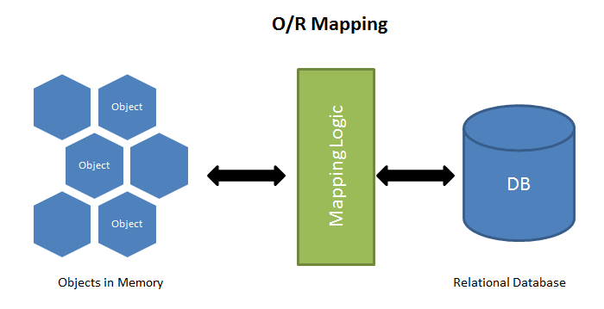
Hình 2.3: Object Relational Mapping

2.3.2 Cơ chế hoạt động
Dapper mở rộng cho đối tượng IDbConnection của ADO.NET, cung cấp các phương thức như QueryAsync, QueryFirstOrDefaultAsync, ExecuteAsync để thực thi câu lệnh SQL và ánh xạ kết quả trả về. Trong đề tài, mỗi Controller đều tự khởi tạo một kết nối MySqlConnection (thông qua thư viện MySqlConnector) từ chuỗi kết nối cấu hình trong appsettings.json, sau đó dùng Dapper để thực thi trực tiếp câu lệnh SQLví dụ câu lệnh JOIN ba bảng để lấy lịch tập theo ngày và trả kết quả về dưới dạng object động (dynamic) hoặc DTO tương ứng cho phía Android.

2.3.3 Ưu và nhược điểm
Ưu điểm :
▪ Hiệu năng cao, gần như tương đương ADO.NET thuần vì không có lớp trừu tượng cồng kềnh ở giữa.
▪ Cú pháp đơn giản, dễ học, chỉ cần vài dòng code là có thể thực thi và ánh xạ kết quả truy vấn.
▪ Cho phép lập trình viên toàn quyền kiểm soát câu lệnh SQL, dễ tối ưu các truy vấn phức tạp có nhiều bảng JOIN.
▪ Nhẹ, không yêu cầu cấu hình phức tạp như các ORM đầy đủ.
Nhược điểm :
▪ Không tự động sinh câu lệnh SQL nên lập trình viên phải tự viết và tự chịu trách nhiệm về tính đúng đắn của câu truy vấn.
▪ Không có sẵn cơ chế theo dõi thay đổi (change tracking) hay migration tự động như Entity Framework Core.
▪ Dễ phát sinh lỗi cú pháp SQL nếu không cẩn thận vì không được kiểm tra ở mức biên dịch.

2.4 Android Studio

2.4.1 Định nghĩa
Android Studio là môi trường phát triển tích hợp (IDE) chính thức dành cho việc phát triển ứng dụng Android, được Google giới thiệu vào năm 2013 dựa trên nền tảng IntelliJ IDEA của JetBrains. Android Studio hỗ trợ lập trình bằng cả Java và Kotlin, đi kèm bộ công cụ dựng giao diện kéo-thả (Layout Editor), trình giả lập thiết bị ảo (AVD - Android Virtual Device) và hệ thống build Gradle giúp quản lý thư viện, biên dịch và đóng gói ứng dụng thành file APK .
Trong đề tài, nhóm sử dụng Android Studio để xây dựng toàn bộ ứng dụng di động NutriFit bằng ngôn ngữ Java, với giao diện được thiết kế theo mô hình Activity kết hợp file layout XML.

Hình 2.4: logo android studio

2.4.2 Các thành phần chính
Activity là thành phần đại diện cho một màn hình giao diện trong ứng dụng, chịu trách nhiệm xử lý vòng đời (lifecycle) và các sự kiện tương tác của người dùng; ví dụ trong đề tài có các Activity như LoginActivity, HomeActivity, ThucDonActivity, LichTapActivity, HoSoActivity... Layout XML dùng để mô tả giao diện tĩnh của từng màn hình theo cấu trúc cây (view hierarchy). Gradle là công cụ tự động hóa việc build project, quản lý các thư viện phụ thuộc (dependency) như Retrofit, Gson thông qua file build.gradle.kts. Ngoài ra, Android Studio còn tích hợp Logcat giúp nhóm theo dõi log và debug lỗi runtime trong quá trình phát triển.

2.4.3 Ưu và nhược điểm
Ưu điểm :
▪ Là công cụ chính thức của Google nên luôn được cập nhật đầy đủ, đồng bộ với các phiên bản Android mới nhất.
▪ Tích hợp sẵn trình giả lập (Emulator) giúp kiểm thử ứng dụng mà không cần thiết bị thật.
▪ Hỗ trợ Layout Editor trực quan, có thể xem trước giao diện ngay khi thiết kế.
▪ Hệ thống Gradle mạnh mẽ, dễ dàng quản lý thư viện bên thứ ba như Retrofit, Glide, Gson.
▪ Công cụ Logcat và Debugger tích hợp sẵn giúp việc tìm và sửa lỗi thuận tiện hơn.
Nhược điểm :
▪ Tốn nhiều tài nguyên máy tính (RAM, CPU), đặc biệt khi chạy song song trình giả lập.
▪ Thời gian build và khởi động dự án lần đầu khá lâu.
▪ Đường cong học tập cao đối với người mới, do phải nắm vòng đời Activity, Fragment cũng như cách cấu hình Gradle.

2.5 Retrofit

2.5.1 Định nghĩa
Retrofit là một thư viện HTTP Client mã nguồn mở dành cho Android và Java, được Square phát triển, giúp việc gọi các RESTful API trở nên đơn giản bằng cách chuyển đổi các API HTTP thành một interface Java thông thường [5]. Thay vì phải tự viết code xử lý kết nối mạng bằng HttpURLConnection, lập trình viên chỉ cần khai báo các phương thức trong interface kèm annotation tương ứng (@GET, @POST, @PUT, @DELETE) là Retrofit sẽ tự động sinh code thực thi request.

2.5.2 Cơ chế hoạt động
Trong đề tài, nhóm định nghĩa toàn bộ endpoint của backend trong interface ApiService, sau đó dùng lớp RetrofitClient để khởi tạo một đối tượng Retrofit duy nhất (singleton) với địa chỉ gốc (BASE_URL) trỏ về API C# đang chạy, kết hợp GsonConverterFactory để tự động chuyển đổi qua lại giữa JSON và các đối tượng DTO trong Java. Khi Activity gọi một phương thức trong ApiService, Retrofit tạo và gửi request bất đồng bộ (thông qua thư viện OkHttp bên dưới), kết quả trả về được xử lý trong callback onResponse (thành công) hoặc onFailure (lỗi kết nối), từ đó cập nhật lại giao diện tương ứng.

2.5.3 Ưu và nhược điểm
Ưu điểm :
▪ Cú pháp khai báo bằng annotation rất trực quan, dễ đọc và dễ bảo trì.
▪ Hỗ trợ gọi API bất đồng bộ mặc định, không làm treo giao diện người dùng.
▪ Kết hợp tốt với Gson để tự động ánh xạ JSON thành đối tượng Java mà không cần parse thủ công.
▪ Hỗ trợ sẵn việc upload file (Multipart), phù hợp chức năng tải ảnh đại diện trong đề tài.
Nhược điểm :
▪ Cần định nghĩa đầy đủ DTO tương ứng với từng response, tốn thêm thời gian ở bước khởi tạo.
▪ Việc xử lý lỗi (timeout, mất mạng...) đòi hỏi tự viết thêm logic trong callback onFailure, Retrofit không tự động retry.
▪ Nếu địa chỉ IP/port của server thay đổi (như trường hợp chạy trên máy ảo Android qua 10.0.2.2), phải cấu hình lại BASE_URL.

CHƯƠNG 3: PHÂN TÍCH, THIẾT KẾ VÀ CÀI ĐẶT HỆ THỐNG
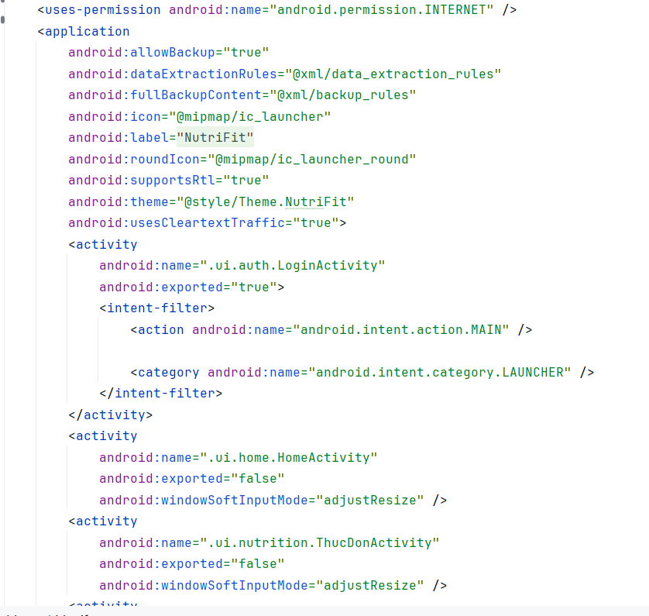
Hình 3.1: Cấu hình quyền truy cập mạng và khai báo Activity trong AndroidManifest.
- File cấu hình AndroidManifest.xml thể hiện việc cấp quyền kết nối Internet (android.permission.INTERNET) cho ứng dụng, đồng thời cấu hình thuộc tính usesCleartextTraffic='true' nhằm cho phép ứng dụng di động gửi nhận dữ liệu HTTP không mã hóa trong môi trường phát triển cục bộ (Localhost).

3.1. Kiến trúc hệ thống
Hệ thống NutriFit được xây dựng theo mô hình Client - Server, chia thành 3 lớp hoạt động độc lập nhằm tăng tính bảo mật và dễ dàng bảo trì:
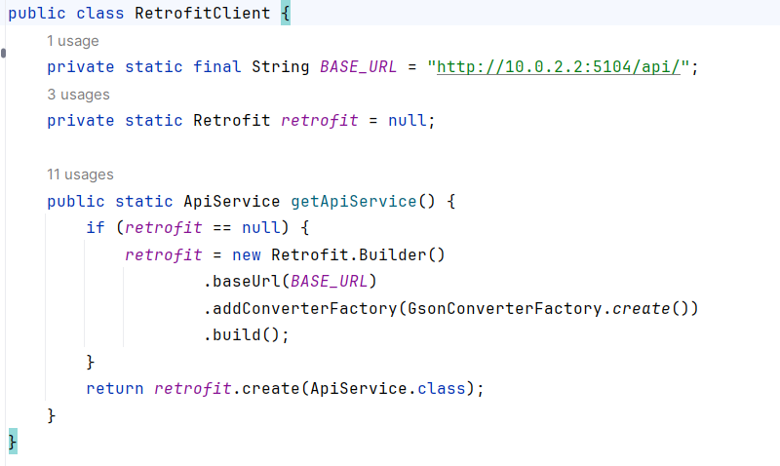
Hình 3.2: Lớp cấu hình Singleton RetrofitClient kết nối Backend.
- Hình trên thể hiện lớp cấu hình RetrofitClient theo mẫu thiết kế Singleton. Hệ thống thiết lập địa chỉ gốc BASE_URL trỏ về máy chủ API ([http://10.0.2.2:5104/api/](http://10.0.2.2:5104/api/)) và tích hợp GsonConverterFactory để tự động tuần tự hóa và giải tuần tự hóa dữ liệu giữa các đối tượng DTO Java và chuỗi JSON từ Server.
- Tầng Client (Giao diện người dùng - Frontend): Là ứng dụng di động phát triển trên nền tảng Android. Sử dụng thư viện Retrofit để gọi API và thư viện Glide để hiển thị hình ảnh/GIF. Nhiệm vụ chính là tiếp nhận thao tác của người dùng và hiển thị dữ liệu trả về.
- Tầng Server (Máy chủ xử lý - Backend): Được xây dựng bằng ASP.NET Core Web API (C#). Đóng vai trò là cầu nối xử lý toàn bộ logic nghiệp vụ (tính toán Calo, xác thực Token Google, quản lý phiên đăng nhập) và cung cấp các RESTful API cho ứng dụng di động gọi đến.
- Tầng Database (Cơ sở dữ liệu): Sử dụng hệ quản trị cơ sở dữ liệu MySQL. Web API sẽ giao tiếp với MySQL thông qua thư viện Dapper (Micro-ORM) để truy xuất và lưu trữ dữ liệu (tài khoản, lịch tập, nhật ký ăn uống) với tốc độ cao.

3.2. Sơ đồ Use Case và Luồng hoạt động

3.2.1. Phân hệ Tài khoản & Thể trạng:
- Mô tả tổng quan: Quản lý quy trình đăng ký, đăng nhập (truyền thống hoặc qua Google OAuth) và cập nhật chỉ số thể trạng (BMI/TDEE).
- Điều kiện tiên quyết:
  - Ứng dụng được khởi chạy trên thiết bị Android.
  - Đã cấu hình chính xác Auth0 Client ID trên Google Cloud Console (đối với đăng nhập Google).
- Luồng sự kiện chính (Main Flow):
  - Người dùng mở app và chọn phương thức đăng nhập bằng Google.
  - App gọi Google Sign-In SDK để hiển thị màn hình chọn tài khoản Google.
  - Người dùng chọn tài khoản và chấp nhận cấp quyền.
  - Google trả về cho Android một chuỗi Token (id_Token).
  - Android gửi id_Token này lên Server Backend (C# REST API).
  - Server C# dùng thư viện Google để xác thực id_Token. Sau khi hợp lệ, Server tạo tài khoản/phiên làm việc và trả về JWT Token cho Android.
  - Android chuyển hướng người dùng vào màn hình chính và yêu cầu nhập chỉ số Chiều cao/Cân nặng (nếu là lần đầu đăng nhập).
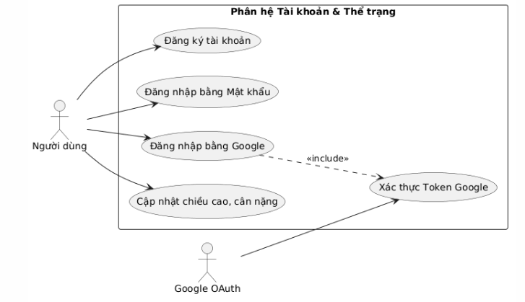
Hình 3.3: Sơ đồ Use Case phân hệ Tài khoản và Thể trạng.

3.2.2. Phân hệ Bài tập & Lịch tập:
- Mô tả tổng quan: Cho phép người dùng tra cứu bài tập, xem hướng dẫn kỹ thuật dạng GIF và thêm/sửa/xóa bài tập vào lịch tập cá nhân theo ngày.
- Điều kiện tiên quyết:
  - Người dùng đã đăng nhập thành công vào ứng dụng.
  - Thiết bị có kết nối Internet để tải dữ liệu và đường dẫn GIF từ API.
- Luồng sự kiện chính (Main Flow):
  - Người dùng chọn mục bài tập trên menu chính.
  - Hệ thống gửi yêu cầu get lên Web API để lấy danh sách bài tập.
  - Hệ thống hiển thị danh sách bài tập dưới dạng thẻ (RecyclerView).
  - Người dùng chọn 1 bài tập cụ thể.
  - Hệ thống gọi Glide để load ảnh GIF hướng dẫn và hiển thị chi tiết (nhóm cơ, số rep/set, mô tả).
  - Người dùng nhấn nút Thêm vào lịch, chọn ngày và xác nhận.
  - Hệ thống gửi request lưu dữ liệu lịch tập xuống CSDL và thông báo thành công.
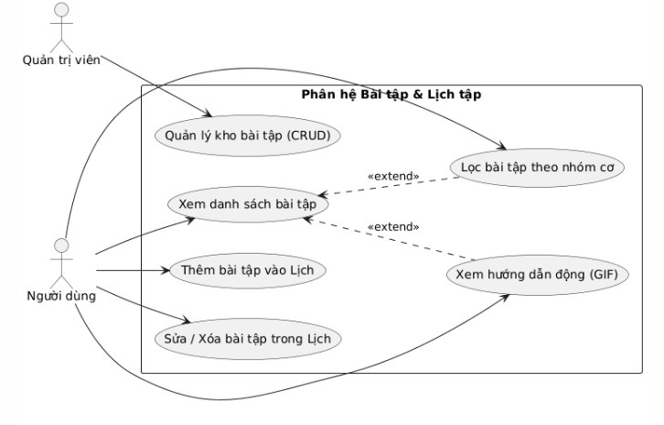
Hình 3.4: Sơ đồ Use Case phân hệ Bài tập và Lịch tập.

3.2.3. Phân hệ Dinh dưỡng & Thực đơn:
- Mô tả tổng quan: Giúp người dùng tra cứu các món ăn, xem hàm lượng Calo/Macro (Protein, Carb, Fat) và gợi ý thực đơn phù hợp với mục tiêu thể trạng.
- Điều kiện tiên quyết (Pre-conditions):
  - Người dùng đã đăng nhập vào ứng dụng.
  - Người dùng đã cập nhật chỉ số cơ thể (Chiều cao, Cân nặng) để hệ thống tính toán Calo đề xuất.
- Luồng sự kiện chính (Main Flow):
  - Người dùng truy cập phân hệ Dinh dưỡng.
  - Hệ thống hiển thị danh sách thực đơn gợi ý kèm tổng lượng Calo trong ngày.
  - Người dùng sử dụng bộ lọc để tìm món ăn theo mục tiêu (Tăng cơ / Giảm mỡ) hoặc theo tên.
  - Hệ thống lọc và trả về danh sách món ăn tương ứng.
  - Người dùng nhấn vào chi tiết món ăn để xem bảng thành phần dinh dưỡng.
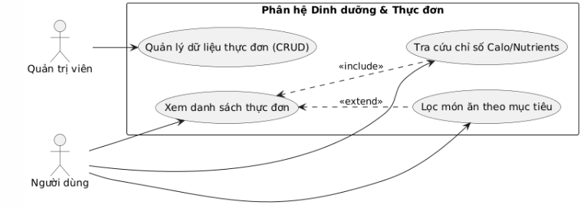
Hình 3.5: Sơ đồ Use Case phân hệ Dinh dưỡng &Thực tập.

3.2.4. Sơ đồ luồng hoạt động tổng thể (Mindmap):
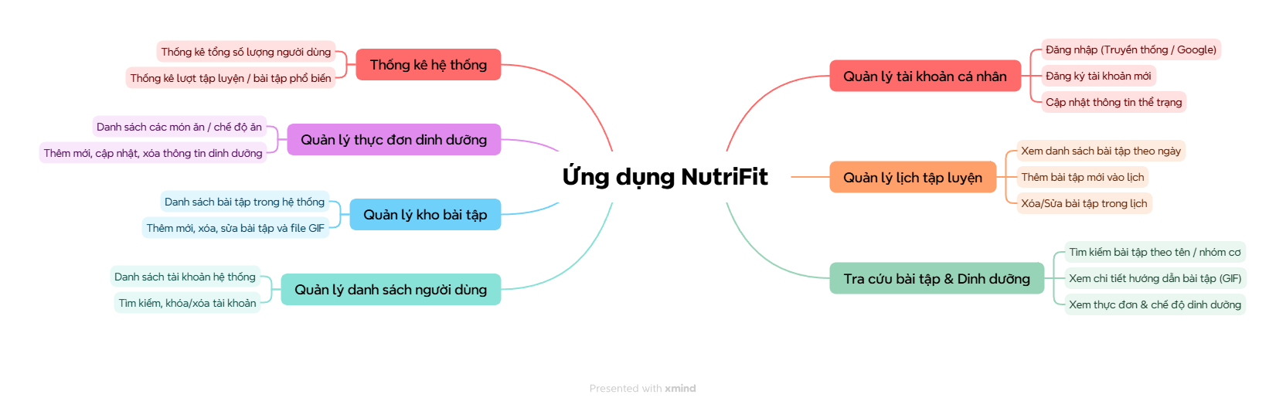
Hình 3.6: Sơ đồ luồng hoạt động tổng thể (Mindmap) của hệ thống NutriFit.

3.3. Mô hình hóa cơ sở dữ liệu (Database)

3.3.1. Sơ đồ quan hệ giữa các bảng (ERD):
Cơ sở dữ liệu của hệ thống NutriFit được đặt tên NutriFitDB, xây dựng trên MySQL, gồm 8 bảng có quan hệ với nhau chủ yếu thông qua khóa ngoại tham chiếu đến bảng
- TaiKhoan - bảng trung tâm lưu thông tin tài khoản đăng nhập. Cụ thể như sau:
- TaiKhoan (1) - (1) HoSoNguoiDung: mỗi tài khoản có tối đa một hồ sơ cá nhân.
- TaiKhoan (1) - (n) LichTap: một tài khoản có thể có nhiều lịch tập ở nhiều ngày khác nhau.
- LichTap (1) - (n) ChiTietLichTap và BaiTap (1) - (n) ChiTietLichTap: bảng ChiTietLichTap đóng vai trò bảng trung gian thể hiện quan hệ nhiều-nhiều giữa LichTap và BaiTap.
- TaiKhoan (1) - (n) NhatKyAnUong: một tài khoản có nhiều bản ghi nhật ký ăn uống theo từng bữa, từng ngày.
- TaiKhoan (1) - (n) TheoDoiSucKhoe: lưu lại lịch sử cân nặng theo thời gian để phục vụ vẽ biểu đồ.
- TaiKhoan (1) - (n) NhatKyUongNuoc: lưu từng lượt uống nước trong ngày.
Tất cả các khóa ngoại tham chiếu đến TaiKhoan đều được khai báo ràng buộc ON DELETE CASCADE, đảm bảo khi một tài khoản bị xóa thì toàn bộ dữ liệu liên quan (hồ sơ, lịch tập, nhật ký ăn uống, nhật ký uống nước, lịch sử cân nặng) sẽ tự động được dọn sạch theo, tránh phát sinh dữ liệu rác.

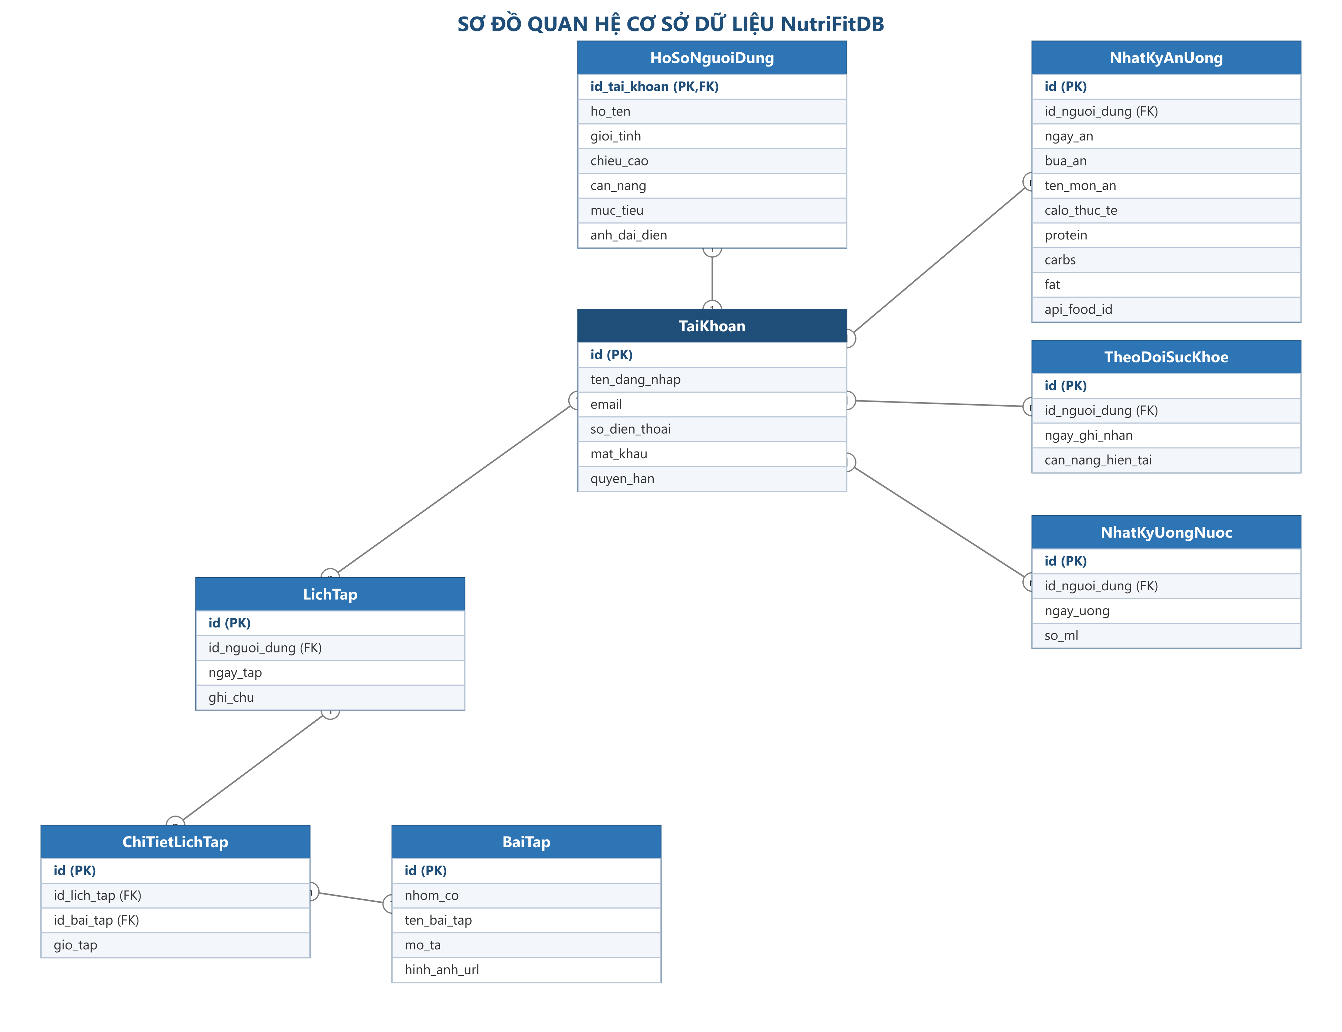

Hình 3.7: Sơ đồ quan hệ giữa các bảng trong NutriFitDB

3.3.2. Cấu trúc chi tiết các bảng:
3.3.2.1 Bảng TaiKhoan
Lưu thông tin tài khoản dùng để đăng nhập hệ thống (đăng nhập thường hoặc đăng nhập Google).
STT | Thuộc tính | Kiểu dữ liệu | Khóa / Ràng buộc
1 | id | INT | PK, AUTO_INCREMENT
2 | ten_dang_nhap | VARCHAR(50) | UNIQUE, NOT NULL
3 | email | VARCHAR(100) | UNIQUE, NOT NULL
4 | so_dien_thoai | VARCHAR(15) | UNIQUE, NULL
5 | mat_khau | VARCHAR(255) | NOT NULL
6 | quyen_han | VARCHAR(20) | DEFAULT 'user'

Bảng 3.1 Cấu trúc bảng TaiKhoan
3.3.2.2 Bảng HoSoNguoiDung
Lưu thông tin hồ sơ cá nhân chi tiết, quan hệ 1-1 với bảng TaiKhoan.
STT | Thuộc tính | Kiểu dữ liệu | Khóa / Ràng buộc
1 | id_tai_khoan | INT | PK, FK -> TaiKhoan(id)
2 | ho_ten | VARCHAR(100)
3 | gioi_tinh | VARCHAR(10)
4 | chieu_cao | FLOAT
5 | can_nang | FLOAT
6 | muc_tieu | VARCHAR(50)
7 | anh_dai_dien | VARCHAR(500)

Bảng 3.2 Cấu trúc bảng HoSoNguoiDung

3.2.2.3 Bảng BaiTap
Danh mục các bài tập thể lực, phân theo 7 nhóm cơ (Ngực, Bụng, Tay, Vai, Chân, Mông, Cardio).
STT | Thuộc tính | Kiểu dữ liệu | Khóa / Ràng buộc
1 | id | INT | PK, AUTO_INCREMENT
2 | nhom_co | VARCHAR(100) | NOT NULL
3 | ten_bai_tap | VARCHAR(255) | NOT NULL
4 | mo_ta | TEXT
5 | hinh_anh_url | VARCHAR(500)

Bảng 3.3 Cấu trúc bảng BaiTap
3.2.2.4 Bảng LichTap
Bảng cha lưu lịch tập của người dùng theo từng ngày.
STT | Thuộc tính | Kiểu dữ liệu | Khóa / Ràng buộc
1 | id | INT | PK, AUTO_INCREMENT
2 | id_nguoi_dung | INT | FK -> TaiKhoan(id)
3 | ngay_tap | DATE | NOT NULL
4 | ghi_chu | TEXT
Bảng 3.4 Cấu trúc bảng LichTap
3.3.2.5 Bảng ChiTietLichTap
Bảng trung gian thể hiện quan hệ nhiều-nhiều giữa LichTap và BaiTap (mỗi buổi tập gồm nhiều bài tập, mỗi bài tập kèm giờ tập cụ thể).
STT | Thuộc tính | Kiểu dữ liệu | Khóa / Ràng buộc
1 | id | INT | PK, AUTO_INCREMENT
2 | id_lich_tap | INT | FK -> LichTap(id)
3 | id_bai_tap | INT | FK -> BaiTap(id)
4 | gio_tap | VARCHAR(10) | NOT NULL
Bảng 3.5 Cấu trúc bảng ChiTietLichTap
3.3.2.6 Bảng NhatKyAnUong
Nhật ký ghi lại các món ăn thực tế người dùng đã ăn trong ngày kèm chỉ số dinh dưỡng.
STT | Thuộc tính | Kiểu dữ liệu | Khóa / Ràng buộc
1 | id | INT | PK, AUTO_INCREMENT
2 | id_nguoi_dung | INT | FK -> TaiKhoan(id)
3 | ngay_an | DATE | NOT NULL
4 | bua_an | VARCHAR(50) | Sáng / Trưa / Chiều / Tối
5 | ten_mon_an | VARCHAR(255) | NOT NULL
6 | calo_thuc_te | INT | NOT NULL
7 | protein | FLOAT | DEFAULT 0
8 | carbs | FLOAT | DEFAULT 0
9 | fat | FLOAT | DEFAULT 0
10 | api_food_id | VARCHAR(100) | NULL
Bảng 3.6 Cấu trúc bảng NhatKyAnUong
3.3.2.7 Bảng TheoDoiSucKhoe
Lưu lịch sử cân nặng của người dùng theo thời gian, phục vụ vẽ biểu đồ tiến trình.
STT | Thuộc tính | Kiểu dữ liệu | Khóa / Ràng buộc
1 | id | INT | PK, AUTO_INCREMENT
2 | id_nguoi_dung | INT | FK -> TaiKhoan(id)
3 | ngay_ghi_nhan | DATE | NOT NULL
4 | can_nang_hien_tai | FLOAT | NOT NULL
Bảng 3.7 Cấu trúc bảng TheoDoiSucKhoe

3.3.2.8 Bảng NhatKyUongNuoc
Ghi nhận từng lượt uống nước trong ngày của người dùng (đơn vị ml).
STT | Thuộc tính | Kiểu dữ liệu | Khóa / Ràng buộc
1 | id | INT | PK, AUTO_INCREMENT
2 | id_nguoi_dung | INT | FK -> TaiKhoan(id)
3 | ngay_uong | DATE | NOT NULL
4 | so_ml | INT | NOT NULL
Bảng 3.8 Cấu trúc bảng NhatKyUongNuoc

3.4. Thiết kế danh sách API và Luồng xử lý

3.4.1. Luồng chạy chung của một API:
Một lượt gọi API tiêu biểu trong hệ thống NutriFit - ví dụ như khi người dùng thêm một bài tập vào lịch tập - đi qua các bước sau:
- Bước 1: Người dùng thao tác trên giao diện (ví dụ chạm nút "Thêm vào lịch" ở ThemLichActivity).
- Bước 2: Activity gọi phương thức tương ứng được khai báo sẵn trong interface ApiService (ví dụ addLichTap), kèm theo dữ liệu đóng gói trong DTO (ví dụ AddLichTapRequest).
- Bước 3: RetrofitClient dựng request HTTP tới địa chỉ BASE_URL của server (http://10.0.2.2:5104/api/), tự động chuyển đối tượng Java thành JSON thông qua GsonConverterFactory.
- Bước 4: ASP.NET Core Web API nhận request, cơ chế Routing dựa vào [Route("api/[controller]")] và [HttpPost("add")] để chuyển đến đúng phương thức trong LichTapController, đồng thời model binding tự động ánh xạ Body JSON thành đối tượng AddLichTapRequest.
- Bước 5: Controller mở kết nối MySqlConnection và dùng Dapper (QueryFirstOrDefaultAsync, ExecuteAsync) để kiểm tra và ghi dữ liệu trực tiếp xuống hai bảng LichTap và ChiTietLichTap trong NutriFitDB.
- Bước 6: Controller trả kết quả về dưới dạng JSON (Ok(new { success, message })), ASP.NET Core tự động serialize và gửi response về cho Android.
- Bước 7: Retrofit nhận response trong callback onResponse (nếu thành công) hoặc onFailure (nếu lỗi kết nối/timeout), từ đó Activity cập nhật lại giao diện - ví dụ làm mới RecyclerView hiển thị lịch tập trong ngày.
Hai luồng đặc biệt hơn cũng được nhóm xử lý theo cùng nguyên tắc trên nhưng có thêm bước riêng:
Luồng đăng nhập bằng Google (api/auth/google):
Android dùng thư viện Google Sign-In để lấy ID Token của người dùng, gửi token này lên server. Tại AuthController, token được xác thực với Google thông qua GoogleJsonWebSignature.ValidateAsync (thư viện Google.Apis.Auth) để đảm bảo token hợp lệ và không bị giả mạo; nếu email trong token chưa tồn tại trong bảng TaiKhoan, hệ thống sẽ tự động tạo tài khoản mới trước khi trả kết quả đăng nhập thành công về cho Android.
Luồng tải ảnh đại diện (api/hoso/{idTaiKhoan}/avatar):
Vì dữ liệu gửi lên là file ảnh chứ không phải JSON thuần, Retrofit sử dụng cơ chế Multipart (MultipartBody.Part) để đóng gói file. Phía server, HoSoController nhận file qua IFormFile, lưu file vật lý vào thư mục wwwroot/avatars kèm tên file được sinh ngẫu nhiên bằng Guid để tránh trùng lặp, sau đó chỉ lưu lại đường dẫn tương đối của ảnh (ví dụ /avatars/xxx.jpg) vào cột anh_dai_dien của bảng HoSoNguoiDung.

3.4.2. Danh sách các API Endpoint:
Toàn bộ API của hệ thống được xây dựng bằng ASP.NET Core Web API, tổ chức thành 6 Controller tương ứng với 6 nhóm chức năng chính. Mỗi API đều trả về dữ liệu dưới dạng JSON theo cấu trúc chung gồm cờ success (trạng thái xử lý) và data hoặc message tương ứng, giúp phía Android xử lý kết quả một cách thống nhất.

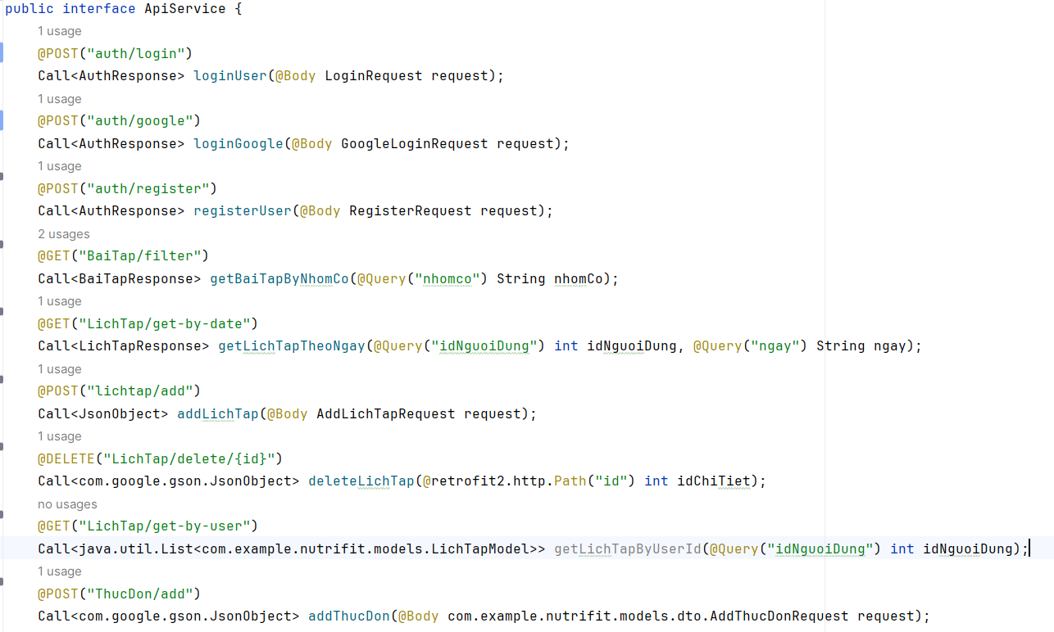Hình 3.8: Khai báo các endpoint giao tiếp API thông qua Retrofit Interface
- Đoạn code trên minh họa cách định nghĩa giao diện ApiService bằng thư viện Retrofit. Toàn bộ các phương thức giao tiếp mạng như đăng nhập (@POST), đăng ký (@POST), lấy danh sách bài tập (@GET) hay thêm lịch tập đều được khai báo tường minh bằng các HTTP Annotation, giúp ứng dụng Android trao đổi dữ liệu JSON với Server C# một cách an toàn và đồng bộ.

3.4.2.1 Nhóm API xác thực người dùng (AuthController - api/auth)
Phương thức | Endpoint | Chức năng
POST | /api/auth/login | Đăng nhập bằng tên đăng nhập / email / số điện thoại kèm mật khẩu; đối chiếu trực tiếp với bảng TaiKhoan.
POST | /api/auth/google | Đăng nhập bằng tài khoản Google: xác thực ID Token qua thư viện Google.Apis.Auth, nếu email chưa tồn tại thì tự động tạo tài khoản mới.
POST | /api/auth/register | Đăng ký tài khoản mới; kiểm tra trùng tên đăng nhập, email, số điện thoại trước khi ghi vào bảng TaiKhoan.

Bảng 3.9: Danh sách API xác thực người dùng (Auth Controller)
3.4.2.2 Nhóm API hồ sơ người dùng (HoSoController - api/hoso)
Phương thức | Endpoint | Chức năng
GET | /api/hoso/{idTaiKhoan} | Lấy thông tin hồ sơ bằng cách LEFT JOIN bảng TaiKhoan và HoSoNguoiDung.
PUT | /api/hoso/{idTaiKhoan} | Cập nhật hồ sơ theo kiểu upsert: nếu chưa có dòng trong HoSoNguoiDung thì INSERT, nếu đã có thì UPDATE.
POST | /api/hoso/{idTaiKhoan}/avatar | Nhận file ảnh dạng multipart/form-data, lưu vào thư mục wwwroot/avatars trên server rồi cập nhật đường dẫn ảnh vào cơ sở dữ liệu.

Bảng 3.10: Danh sách API hồ sơ người dùng (HoSoConTroller)

3.4.2.3 Nhóm API bài tập (BaiTapController - api/baitap)
Phương thức | Endpoint | Chức năng
GET | /api/baitap | Lấy toàn bộ danh sách bài tập trong bảng BaiTap.
GET | /api/baitap/filter?nhomco= | Lọc danh sách bài tập theo một trong 7 nhóm cơ (Ngực, Bụng, Tay, Vai, Chân, Mông, Cardio).

Bảng 3.11: Danh sách API bài tập (BaiTapController)

3.4.2.4 Nhóm API lịch tập (LichTapController - api/lichtap)
Phương thức | Endpoint | Chức năng
POST | /api/lichtap/add | Thêm một bài tập vào lịch tập theo ngày: kiểm tra bảng LichTap (cha) đã có bản ghi cho ngày đó chưa, nếu chưa thì tạo mới rồi mới INSERT vào bảng ChiTietLichTap (con).
GET | /api/lichtap/get-by-date | Lấy danh sách bài tập trong lịch theo người dùng và theo ngày, thực hiện JOIN ba bảng ChiTietLichTap, LichTap và BaiTap.
DELETE | /api/lichtap/delete/{id} | Xóa một bài tập cụ thể khỏi lịch tập (xóa theo id của ChiTietLichTap).
Bảng 3.12: Danh sách API lịch tập (LichTapController)
3.4.2.5 Nhóm API nhật ký ăn uống (NhatKyAnUongController - api/nhatkyanuong)
Phương thức | Endpoint | Chức năng
POST | /api/nhatkyanuong/add | Thêm một món ăn vào nhật ký ăn uống của người dùng kèm chỉ số calo, protein, carbs, fat.
GET | /api/nhatkyanuong/get-by-date | Lấy danh sách món ăn đã ghi nhận theo người dùng và theo ngày.
DELETE | /api/nhatkyanuong/delete/{id} | Xóa một món ăn khỏi nhật ký.
Bảng 3.13: Danh sách API nhật ký ăn uống
3.4.2.6 Nhóm API nhật ký uống nước (NhatKyUongNuocController - api/nhatkyuongnuoc)
Phương thức | Endpoint | Chức năng
POST | /api/nhatkyuongnuoc/add | Thêm một lượt uống nước (số ml) vào nhật ký trong ngày.
GET | /api/nhatkyuongnuoc/get-by-date | Lấy danh sách các lượt uống nước theo người dùng và theo ngày.
DELETE | /api/nhatkyuongnuoc/reset | Xóa toàn bộ các lượt uống nước trong ngày để đưa lượng nước về 0.
Bảng 3.14: Danh sách API nhật ký uống nước (NhatKyUongNuocController)

3.5. Thiết kế giao diện và Cài đặt chức năng (UI)
Dựa trên sơ đồ Use Case và luồng hoạt động đã phân tích, ứng dụng NutriFit được thiết kế giao diện trực quan và chia thành 3 phân hệ chính.

3.5.1. Giao diện Phân hệ Tài khoản:
a. Mô tả chức năng: Quản lý quy trình đăng ký, đăng nhập (truyền thống hoặc qua Google OAuth) và cập nhật chỉ số thể trạng (BMI/TDEE).
b. Giao diện ứng dụng:


Hình 3.9: Giao diện Đăng nhập và cập nhật thể trạng.

c. Bảng mô tả thành phần giao diện:
Tên Thành Phần | Loại | Mô Tả Chức Năng
Nút "Đăng nhập Google" | Button | Gọi Google Sign-In SDK để hiển thị màn hình chọn tài khoản Google.
Ô nhập liệu thể trạng | EditText | Yêu cầu nhập chỉ số Chiều cao/Cân nặng (nếu là lần đầu đăng nhập).
Bảng 3.15: Mô tả thành phần giao diện phan hệ tài khoản
d. Mã nguồn (Code) xử lý tiêu biểu:
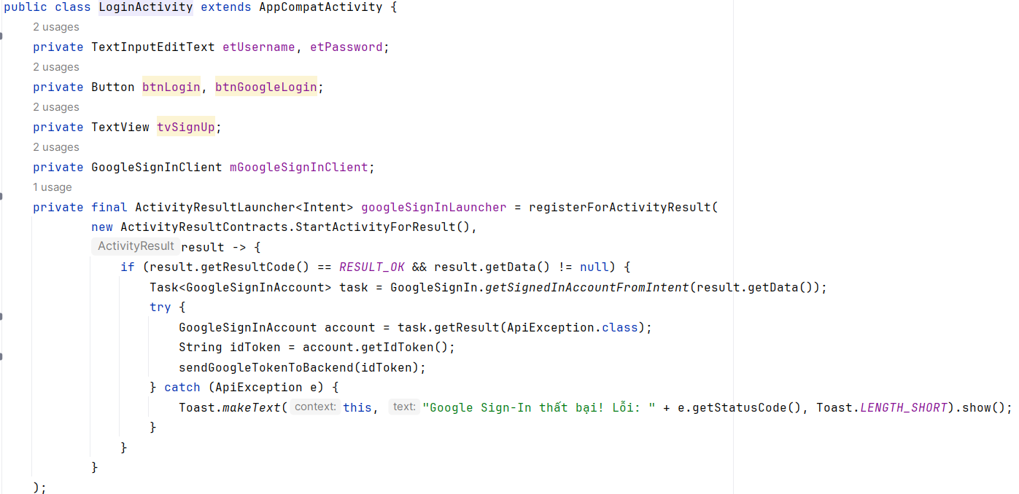
Hình 3.10: Mã nguồn xử lý xác thực tài khoản Google tại LoginActivity.
- Đoạn code trên minh họa cơ chế khởi tạo trình khởi chạy kết quả hoạt động (ActivityResultLauncher) để xử lý luồng xác thực tài khoản Google trong LoginActivity.
- Khi người dùng chọn tài khoản Google thành công, hệ thống kiểm tra mã trạng thái trả về (RESULT_OK), sau đó bóc tách lấy đối tượng tài khoản thông qua GoogleSignInAccount.
- Hàm account.getIdToken() chịu trách nhiệm lấy chuỗi định danh idToken của người dùng, và phương thức sendGoogleTokenToBackend(idToken) sẽ chuyển tiếp chuỗi token này lên Server C# thông qua API để tiến hành xác thực và cấp quyền truy cập vào hệ thống.

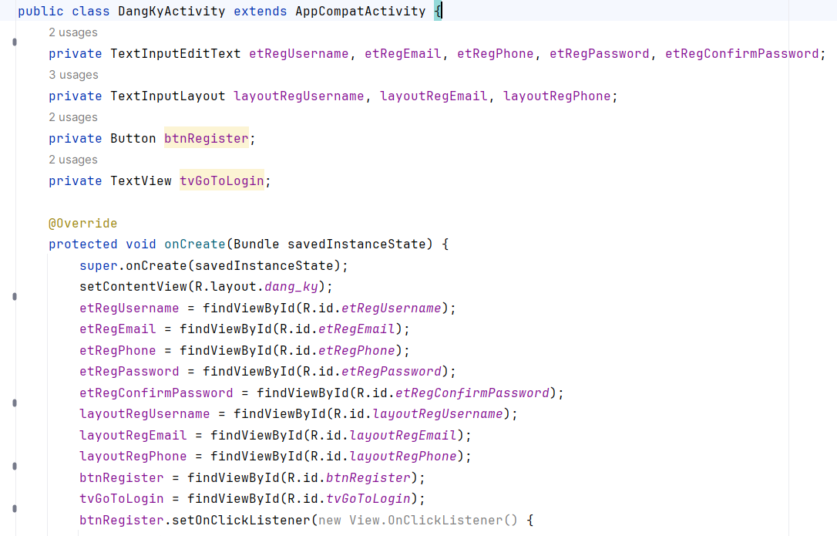

Hình 3.11: Mã nguồn khởi tạo và ánh xạ giao diện tại DangKyActivity.

- Đoạn code trên thể hiện quá trình khởi tạo và ánh xạ các thành phần giao diện (Views) tại DangKyActivity.
- Hệ thống tiến hành liên kết các ô nhập liệu (TextInputEditText) như tên đăng nhập, email, số điện thoại, mật khẩu và xác nhận mật khẩu với file giao diện XML (dang_ky).
- Đồng thời, mã nguồn thiết lập lắng nghe sự kiện click cho nút btnRegister, sẵn sàng thu thập dữ liệu người dùng nhập vào để thực hiện các bước kiểm tra hợp lệ (Validation) và gửi request đăng ký tài khoản lên hệ thống.

3.5.2. Giao diện Phân hệ Bài tập & Lịch tập:
a. Mô tả chức năng: Phân hệ này cho phép người dùng tra cứu bài tập, xem hướng dẫn kỹ thuật dạng GIF và thêm/sửa/xóa bài tập vào lịch tập cá nhân theo ngày.
b. Giao diện ứng dụng:

Hình 3.12: Giao diện tra cứu và chi tiết bài tập.


Hình 3.13: Giao diện lịch tập và đặt lịch tập.
c. Bảng mô tả thành phần giao diện:
Tên Thành Phần | Loại | Mô Tả Chức Năng
Danh sách bài tập | RecyclerView | Hiển thị danh sách bài tập dưới dạng thẻ.
Ảnh hướng dẫn | ImageView | Gọi thư viện Glide để load ảnh GIF hướng dẫn chi tiết.
Nút "Thêm vào lịch | Button | Gửi request lưu dữ liệu lịch tập xuống CSDL và thông báo thành công.
Bảng 3.16: Mô tả thành phần giao diện phan hệ Bài tập & Lịch tập
d. Mã nguồn (Code) xử lý tiêu biểu:
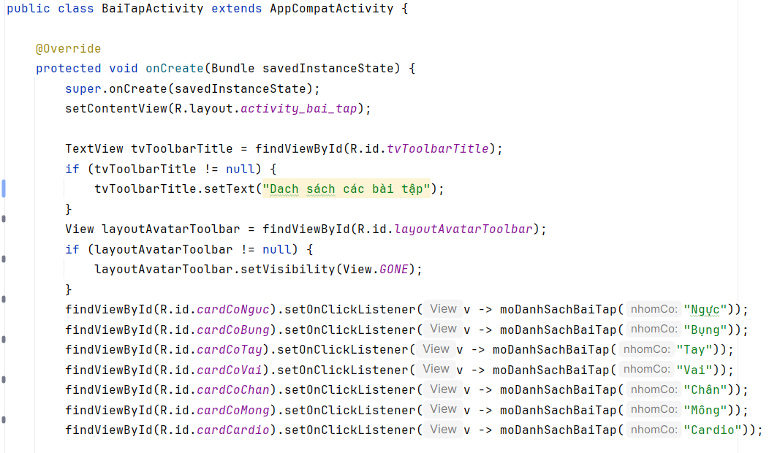
Hình 3.14: Mã nguồn xử lý lựa chọn nhóm cơ tại BaiTapActivity.
- Đoạn code trên thể hiện logic xử lý tại BaiTapActivity, nơi người dùng chọn các nhóm cơ chính để tập luyện (Ngực, Bụng, Tay, Vai, Chân, Mông, Cardio).
- Hệ thống thiết lập sự kiện bấm (setOnClickListener) cho từng thẻ giao diện tương ứng, sau đó gọi hàm moDanhSachBaiTap() truyền vào tham số nhomCo cụ thể để chuyển hướng người dùng sang màn hình lọc và hiển thị danh sách bài tập phù hợp.
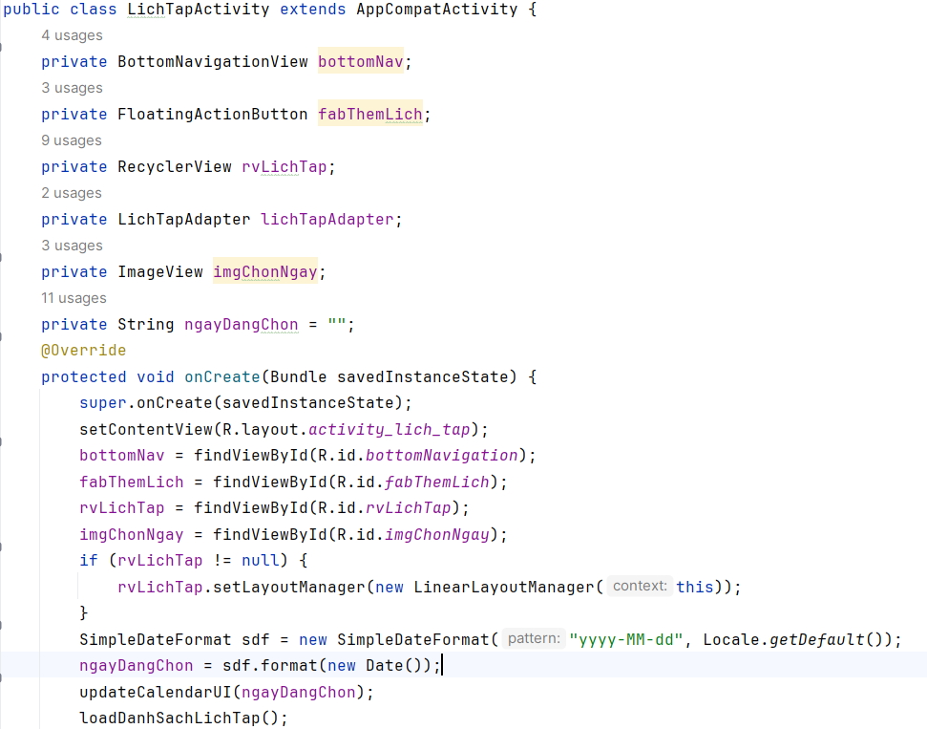
Hình 3.15: Mã nguồn khởi tạo và quản lý lịch tập tại LichTapActivity.
- Đoạn code trên thể hiện quá trình khởi tạo và thiết lập giao diện tại LichTapActivity nhằm quản lý lịch tập luyện cá nhân theo ngày.
- Hệ thống tiến hành ánh xạ các thành phần quan trọng như RecyclerView (hiển thị danh sách bài tập), FloatingActionButton (nút thêm lịch tập) và định cấu hình LinearLayoutManager.
- Đồng thời, mã nguồn tự động định dạng ngày hiện tại theo chuẩn yyyy-MM-dd thông qua SimpleDateFormat, sau đó gọi đồng thời hai hàm updateCalendarUI() và loadDanhSachLichTap() để cập nhật giao diện lịch và tải dữ liệu lịch tập tương ứng từ Server xuống ứng dụng.

3.5.3. Giao diện Phân hệ Dinh dưỡng & Thực đơn:
a. Mô tả chức năng: Giúp người dùng tra cứu các món ăn, xem hàm lượng Calo/Macro (Protein, Carb, Fat) và gợi ý thực đơn phù hợp với mục tiêu thể trạng.
b. Giao diện ứng dụng:


Hình 3.16: Giao diện tra cứu dinh dưỡng và thực đơn.

c. Bảng mô tả thành phần giao diện:
Tên Thành Phần | Loại | Mô Tả Chức Năng
Gợi ý thực đơn | ListView/ RecyclerView | Hiển thị danh sách thực đơn gợi ý kèm tổng lượng Calo trong ngày.
Bộ lọc tìm kiếm | SearchView | Lọc món ăn theo mục tiêu (Tăng cơ / Giảm mỡ) hoặc theo tên.
Chi tiết món ăn | CardView/ Dialog | Nhấn vào để xem bảng thành phần dinh dưỡng.
Bảng 3.17: Mô tả thành phần giao diện phân hệ Dinh dưỡng &Thực đơn
d. Mã nguồn (Code) xử lý tiêu biểu:
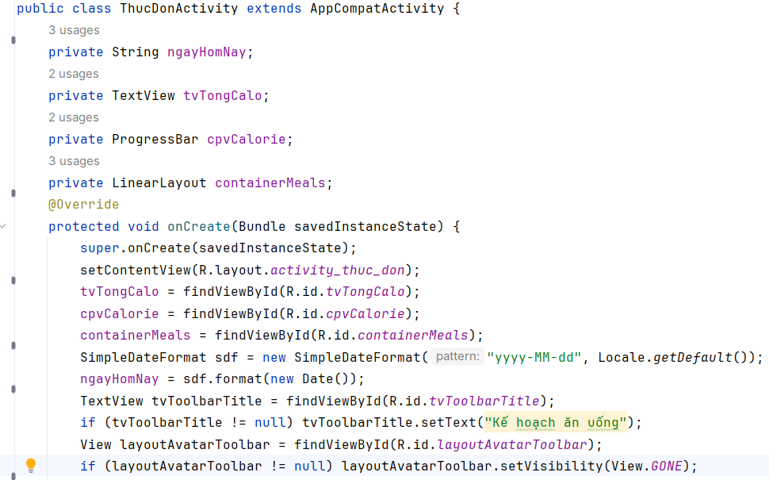
Hình 3.17: Mã nguồn khởi tạo giao diện quản lý thực đơn tại ThucDonActivity.
- Đoạn code trên thể hiện logic khởi tạo giao diện tại ThucDonActivity, chuyên trách quản lý thực đơn và theo dõi chế độ dinh dưỡng hàng ngày của người dùng.
- Hệ thống thực hiện ánh xạ các thành phần quan trọng bao gồm tvTongCalo (hiển thị tổng hàm lượng calo) và cpvCalorie (thanh tiến trình trực quan biểu diễn lượng calo tiêu thụ).
- Đồng thời, mã nguồn tự động lấy mốc thời gian hiện tại (ngayHomNay) theo định dạng chuẩn để đồng bộ hóa dữ liệu nhật ký ăn uống, kết hợp tùy chỉnh tiêu đề thanh công cụ thành "Kế hoạch ăn uống" giúp mang lại trải nghiệm trực quan, thân thiện cho người dùng.

CHƯƠNG 4: KẾT LUẬN VÀ HƯỚNG PHÁT TRIỂN
Ngày nay, việc chủ động theo dõi sức khỏe, tập luyện thể thao và duy trì chế độ dinh dưỡng hợp lý là điều tất yếu của thời đại 4.0 khi mọi người đều bận rộn với công việc. Do vậy, đề tài này đã thực hiện thiết kế và xây dựng thành công ứng dụng di động NutriFit trên nền tảng Android kết hợp hệ thống Backend Web API với nhiều tính năng hữu ích giúp mang lại trải nghiệm tốt cho người dùng như sau:
- Đăng nhập / Đăng ký: Giúp người dùng dễ dàng tạo tài khoản hoặc đăng nhập vào hệ thống (hỗ trợ đăng nhập nhanh bằng tài khoản Google).
- Tìm kiếm bài tập & dinh dưỡng: Giúp người dùng dễ dàng tra cứu các bài tập theo nhóm cơ hoặc danh mục thực đơn một cách nhanh chóng.
- Chi tiết bài tập: Cung cấp hướng dẫn chi tiết các động tác tập luyện thông qua hình ảnh động (GIF) trực quan, sinh động.
- Quản lý lịch tập cá nhân: Cho phép người dùng chủ động xem, thêm, sửa, xóa và sắp xếp bài tập theo từng ngày trong tuần.
- Theo dõi chế độ dinh dưỡng: Cung cấp thông tin thực đơn và gợi ý khẩu phần ăn phù hợp với thể trạng và mục tiêu rèn luyện.
- Quản lý thông tin cá nhân: Giúp người dùng theo dõi và cập nhật thể trạng, thông tin tài khoản cá nhân trên hệ thống.
- Hệ thống Backend & CSDL: Xây dựng hoàn chỉnh hệ thống RESTful API bằng ASP.NET Core kết hợp CSDL MySQL và Dapper, đảm bảo tốc độ truy vấn nhanh, tối ưu hiệu năng và bảo mật dữ liệu.
Hướng phát triển
Để tiếp tục cải thiện và nâng cao chất lượng dịch vụ, nhóm đã xác định một số hướng phát triển quan trọng nhằm tối ưu hóa trải nghiệm người dùng và đáp ứng tốt hơn nhu cầu rèn luyện sức khỏe trong tương lai như sau:
- Tính calo tự động & Lời khuyên AI: Tự động tính toán lượng calo nạp vào/tiêu hao hàng ngày dựa trên lịch tập và thực đơn, đồng thời đề xuất bài tập phù hợp thông qua trí tuệ nhân tạo.
- Thông báo nhắc nhở (Push Notifications): Đẩy thông báo nhắc nhở người dùng tập luyện đúng giờ, uống đủ nước và duy trì chế độ ăn uống theo kế hoạch đã đề ra.
- Theo dõi chỉ số cơ thể (BMR/BMI): Cho phép ghi nhận lịch sử thay đổi cân nặng, chiều cao, tỉ lệ mỡ và vẽ biểu đồ tiến trình phát triển của cơ thể theo thời gian.
- Chế độ tập Offline: Lưu trữ bộ đệm (cache) dữ liệu bài tập và hình ảnh hướng dẫn trên máy để người dùng vẫn có thể xem lịch tập ngay cả khi không có kết nối Internet.

(Mẫu)

PHỤ LỤC
(Đánh số trang riêng)
(Mẫu)

DANH MỤC TÀI LIỆU THAM KHẢO

- Microsoft (2024), ASP.NET Core Web API documentation, truy cập ngày 05/08/2026 tại https://learn.microsoft.com/en-us/aspnet/core/web-api
- MySQL (2024), MySQL 8.0 Reference Manual, truy cập ngày 06/08/2026 tại https://dev.mysql.com/doc/refman/8.0/en/
- Square (2024), Retrofit: A type-safe HTTP client for Android and Java, truy cập ngày 08/08/2026 tại https://square.github.io/retrofit/
- StackOverflow (2024), Dapper - a simple object mapper for .NET, truy cập ngày 08/08/2026 tại https://github.com/DapperLib/Dapper

